**Здравствуйте дорогие ребята!**

**“Что на свете дороже всего?”.**

**- Правильно - здоровье.**

**- Давайте вспомним известную поговорку: “Я здоровье сберегу, сам себе я помогу!”.**

**- А одним из главных условий здоровья является правильное питание, т.к. неправильное питание приводит к болезням. А наша задача научиться заботиться о себе и быть всегда здоровыми.**

**А что такое витамины?**

**“Вита” в переводе с латинского языка “жизнь”. Витамины – это такие вещества, которые помогают детям, расти крепкими и здоровыми.**

**Мне хотелось бы показать вам ,как сделать вкусную поделку, после приготовления которой можно её же и съесть. И продемонстрирую это в пошаговом фото отчете с подробным описанием.**

**Пальма из фруктов**

**Итак, нам понадобится три фрукта и два инструмента. Поделка создается 3-10 минут в зависимости от настроения. Подобные поделки можно подавать на стол в качестве десерта или же на детские праздники, что бы дети кушали витамины.**

**Как сделать пальму из фруктов на тарелке своими руками:**

**— Бананы. Они нужны для ствола у пальмы.**

**— Киви. Необходимы для верхушки пальмы, листьев.**

**— Мандарин. Требуются для земли на которой стоит пальма.**

**— Нож.**

**— Большая тарелка.**

**Сразу подготовили все фрукты. На данную поделку у меня ушло два киви, один мандарин и один банан**

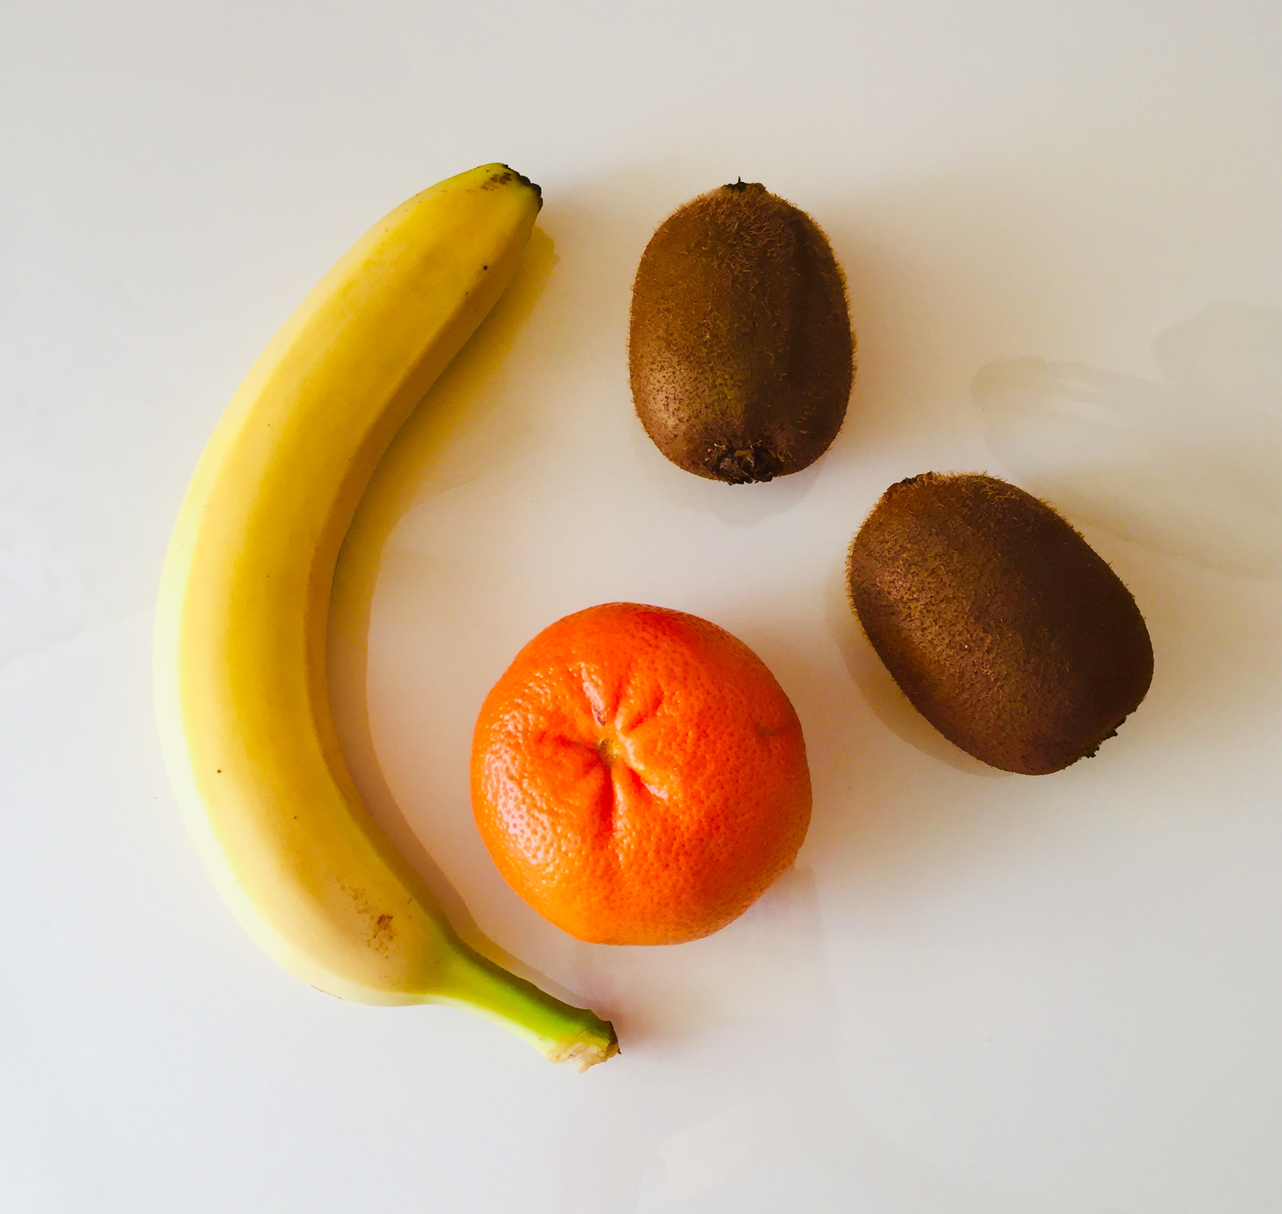**Сначала берем банан, чистим его полностью, аккуратно что бы не поломался. Разрезаем его вдоль на две половинки. Кладем на тарелку так, что бы изогнутой частью они были в противоположные стороны.**

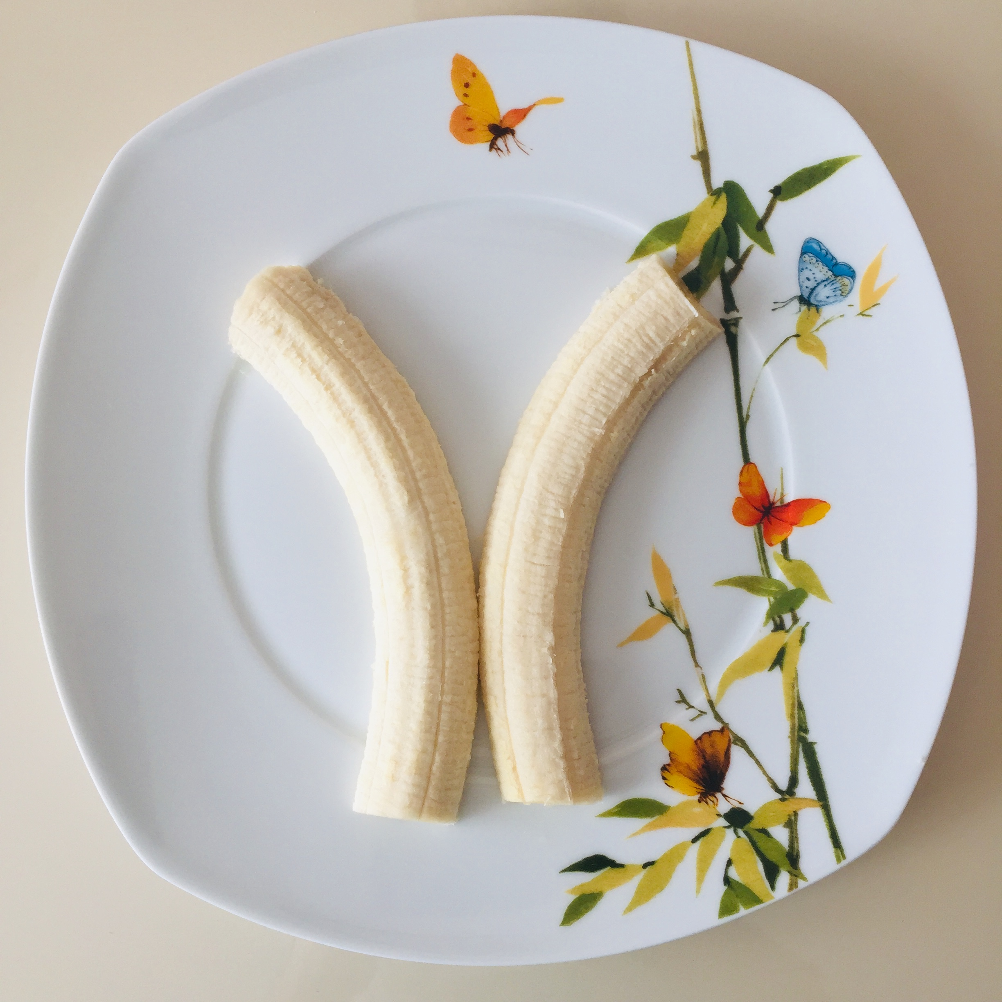

**Если понадобится, то края бананов можно немного подрезать, так как они иногда слишком мешают выкладывать киви или мандарины.**

**Очищаем мандарин. Отделяем каждую дольку и полностью чистим их от белых ворсинок. Выкладываем мандарин в виде холма из песка на котором стоит пальма. Изогнутой дугой вверх.У меня ушло 9 долек мандарина, у вас может быть и больше или меньше.**

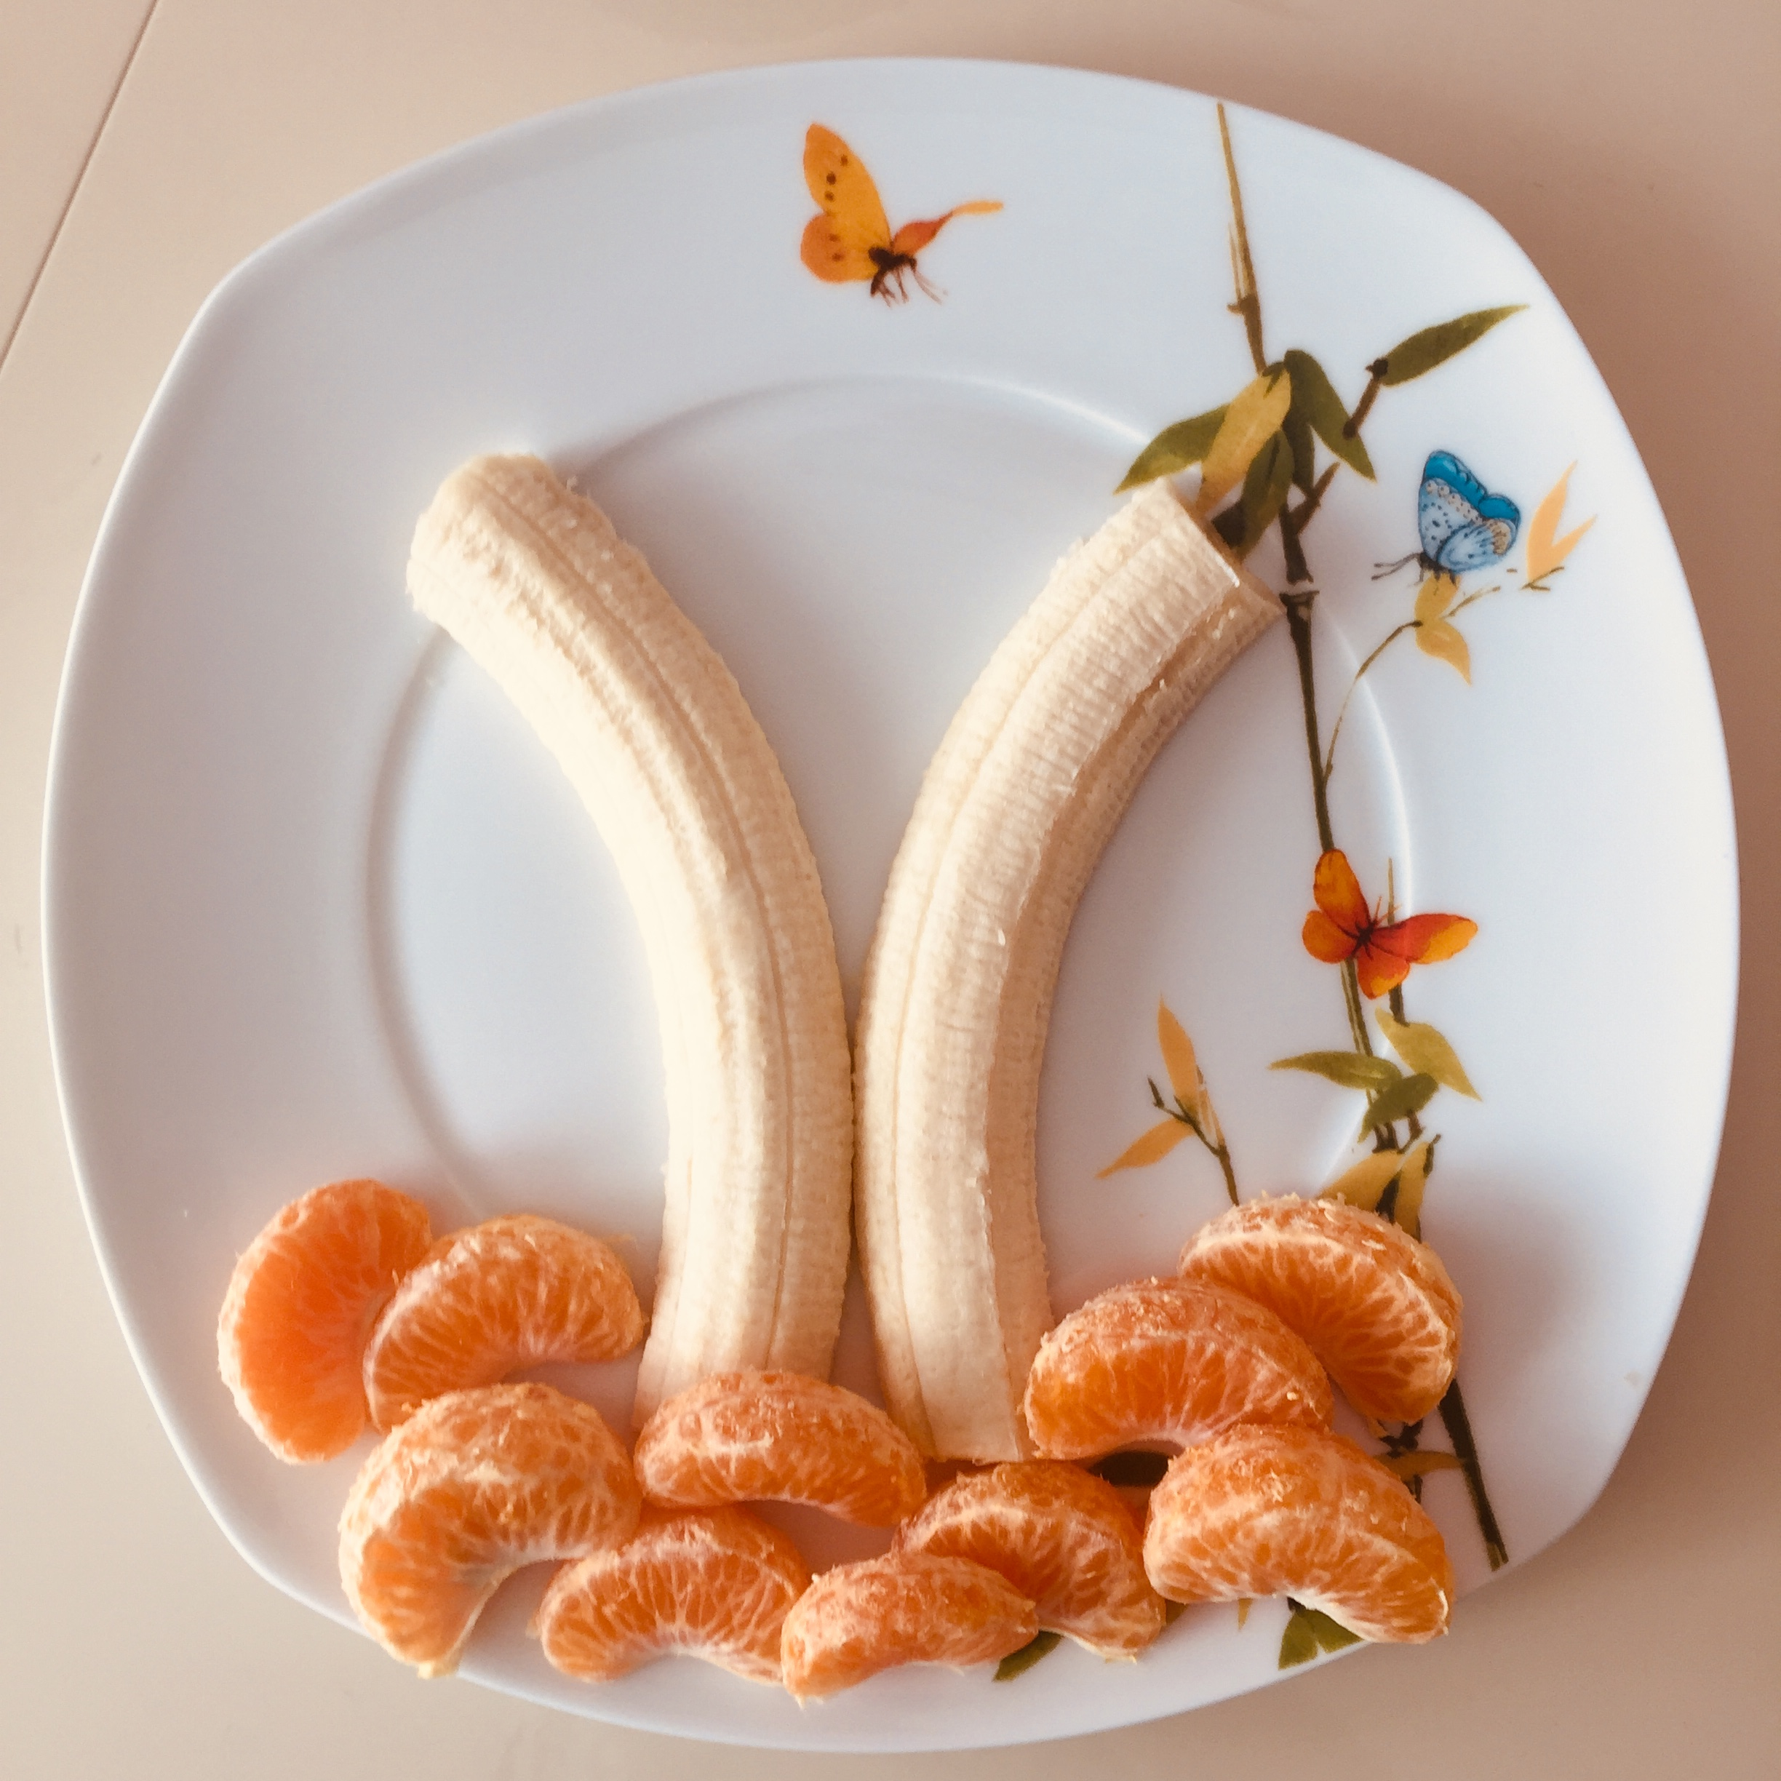

**Затем последний этап, самый главный. Очищаем два киви, разрезаем их пополам и нарезаем дольками как апельсин. Думаю вы поймете как. Выкладываем небрежно, что бы получилось естественно, листья пальмы должны смотреть в разные стороны.**

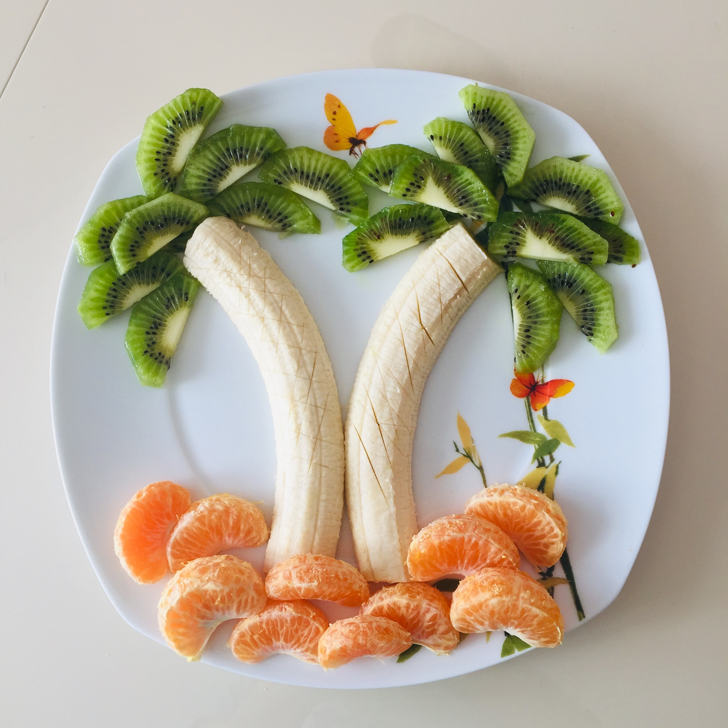

**Вот и получилась у нас пальма из фруктов на тарелке!**

**Приятного аппетита и хорошего настроения!**